Муниципальный этап Всероссийской олимпиады школьников по химии 2013-2014

Инструкция по выполнению заданий
На выполнение 6 заданий олимпиады отводится 4 часа (240 мин). Каждое из 6 заданий включает условие и вопросы. Прежде чем отвечать на вопросы, внимательно прочитайте условия задания. Постарайтесь ответить на все заданные вопросы. Все задания оцениваются примерно одинаковым количеством баллов, но неравноценны по трудности. Начинайте выполнение заданий с самых лёгких, постепенно переходя к более трудным. При выполнении заданий можно пользоваться периодической системой Д.И.Менделеева, таблицей растворимости, электрохимическим рядом напряжений металлов, калькулятором. Желаем успеха!

9 класс
Задание 9-1. МЁРТВАЯ ВОДА
Как известно, атом водорода состоит из трех изотопов протия - , дейтерия - (D) и радиоактивного трития - (T). Природное содержание дейтерия невелико – 0,0115%, а содержание трития близко к нулю. Современные физико-химические методы позволяют выделить дейтерий и даже получить из него воду (D₂O), которую часто называют тяжёлой водой.
D₂O кипит при температуре 101,4 ⁰С, а замерзает уже при температуре 3,8 ⁰С. Одно из первых сообщений о биологическом влиянии тяжёлой воды появилось ещё в 1934 году, то есть через год после открытия этого соединения. Было обнаружено, что концентрированная D₂O, более 90% D остаётся стерильной, несмотря на попадание в неё микробов из пыли и воздуха. Как показали исследования семена не прорастают в D₂O, а крысы, которых поят этой жидкостью погибают от жажды.
Вопросы:
- Найдите молекулярные массы следующих молекул , HDO,
- Составьте уравнения реакций D₂О c натрием. Чему будет равна молекулярная масса выделившегося водорода?
- Во сколько раз атомов протия, больше, чем атомов дейтерия.
- Рассчитайте среднюю молекулярную массу воды, содержащую 90% дейтерия.

Задание 9-2. БРОНЗОВЫЙ ВЕК
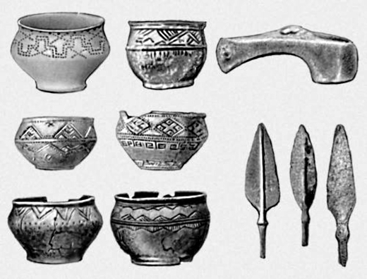
Бронзовый век – исторический период, характеризующийся развитием металлургии бронзы – сплава очень хорошо известного металла с оловом, - и распространением бронзовых орудий труда и оружия. Древние римляне назвали этот металл в честь острова Кипр.
Вопросы:
- О каком металле идет речь? Каково его латинское название, соответствующее произношению в формуле?
- Составьте уравнения реакций взаимодействия этого металла с кислородом и с серой, если известно, что в результате реакции с кислородом масса прореагировавшего металла увеличилась на 1/4, а с серой – на ½. Оба эта вещества имеют одинаковую окраску, какую?
- Назовите еще два применяемых в быту сплава этого металла (кроме бронзы)
- Предложите план разделения смеси данного металла с железом, парафином, поваренной солью.

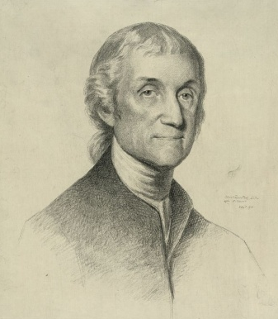
Задание 9-3. ОКСИД РТУТИ (II)
Реакция разложения оксида ртути(II) хорошо изучена. Можно сказать, что это – реакция, вошедшая в историю. Именно разложением оксида ртути в 1774 году английский химик Джозеф Пристли впервые получил кислород и, изучая именно эту реакцию, несколькими годами позже был открыт закон сохранения массы веществ.
При нагревании в запаянной реторте 2,7 г. оксида ртути французский химик Лавуазье получил 2,5 г ртути и 8 кубических дюймов кислорода.
Вопросы:
- Кто изображён на рисунке Дж.Пристли или А.Лавуазье?
- Приведите уравнение реакции разложения оксида ртути(II).
- Используя современные значения относительных атомных масс, выясните, насколько качественно был проведен эксперимент Лавуазье (необходимо сравнить теоретическое количество ртути, которое можно получить из 2,7 г. оксида ртути с количеством, полученным Лавуазье).
- Как можно получить оксид ртути (II)? Составьте два уравнения соответствующих реакций.
- Считая, что объем кислорода был измерен Лавуазье при нормальных условиях, оцените объем кубического дюйма (в см³) и найдите чему равен 1 дюйм (в см).
- Вычислите число молекул кислорода, получившихся в результате реакции.
- Предложите способы получения кислорода в лаборатории, используя другие вещества.
- Какие свойства кислорода позволяют собирать его методом вытеснения воды и методом вытеснения воздуха?

Задача 9-4. КРОВЬ – ЭЛЕКТРОЛИТ
В состав крови входят следующие ионы: (2,7—3,9 ммоль/л), (1,0—1,5 ммоль/л), , (137—145 ммоль/л), в виде карбоната и гидрокарбоната 20—24 ммоль/л.
Вопросы:
- Исходя из приведенных данных составьте формулы всех солей, входящих в состав крови, и дайте им название
- Есть ли среди возможных формул солей нерастворимые? Если есть, то как объяснить присутствие соответствующих ионов в крови?
- Рассчитайте максимальное и минимальное значение массовой доли хлорида натрия в крови (плотность крови примите за 1 кг/л)

Задача 9-5. ГАЗ ОДИССЕЯ
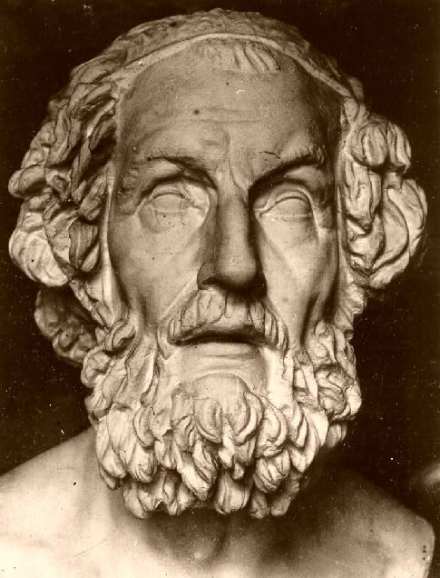
Со времен Гомера известен этот оксид – бесцветный газ с резким запахом. Одиссей, хитроумный герой Троянской войны, окуривал им помещение, в котором сражался, и в конце концов победил женихов Пенелопы. Плиний Старший, римский историк (23 – 79 гг. н.э.), тоже упоминал в своих сочинениях о газообразном оксиде, который уничтожает инфекцию и вредных насекомых. Тот же оксид стал причиной смерти Плиния во время извержения Везувия в 79 г. н. э. В наши дни это соединение выбрасывается в атмосферу с дымом тепловых электростанций и металлургических заводов и является причиной «кислотных дождей».
Вопросы:
- Приведите формулу и название этого газа.
- Что произойдет, если смешать «газ Одиссея» с влажным сероводородом. Составьте уравнение реакции.
- Что получится при пропускании этого газа через водный раствор пероксида водорода.
- В настоящее время этот оксид используют для освобождения зернохранилищ от вредителей зерна. Для этого необходимо, чтобы в каждом кубометре помещения содержалось не менее 50 г этого газа. Вычислите, сколько простого вещества, входящего в состав оксида необходимо сжечь в хранилище высотой 10 м и площадью 900 м², чтобы полностью избавить помещение от вредителей.

Задание 9-6. ИЗВЕСТКОВАЯ ВОДА
Юный химик Вася решил приготовить в школьной лаборатории известковую воду. Для этого он взял кусочек соответствующего металла и хотел провести его реакцию с водой, но как раз в это время в школе отключили воду. Недолго думая, Вася налил в химический стаканчик газированной питьевой воды «Бонаква» и опустил туда кусочек металла. Металл постепенно растворился с выделением газа, а в растворе образовались белые хлопья. Чтобы растворить их, Вася добавил еще газировки, но это не помогло. Тогда Вася профильтровал этот раствор. К его удивлению, полученная известковая вода не проявляла характерных для нее свойств.
Вопросы:
- Что такое известковая вода?
- Какой металл Вася взял для ее приготовления?
- Составьте уравнение протекающей реакции.
- Почему опыт Васи закончился неудачей? Дайте обоснования его наблюдениям.
- Сколько металла было взято, если масса выпавшего осадка составила 1,5 г.
- Можно ли было имея под рукой только газированную воду и стандартное лабораторное оборудование школьной лаборатории, все-таки получить известковую воду? Предложите свой вариант.

